ENCODING

Encoding se refiere al proceso de convertir datos de un formato a otro.

**Promesas en JavaScript**

Una Promesa es un objeto que representa la eventual finalización (o falla) de una operación asincrónica y su valor resultante.

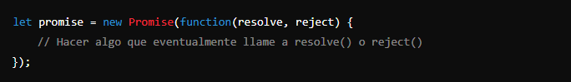

**.then() en Promesas**

El método .then() se utiliza para manejar el caso de éxito de una promesa. Recibe dos funciones de callback como argumentos:

La primera función se ejecuta si la promesa se cumple (fulfilled).

La segunda función (opcional) se ejecuta si la promesa se rechaza (rejected).